**软件工程**

**动态作业管理系统需求规格说明书**

**版本<1.0>**

**小组成员：姚扬鑫、徐昊博**

修订历史记录

|  |  |  |  |
| --- | --- | --- | --- |
| **日期** | **版本** | **说明** | **作者** |
| <11/11/2021> | <1.0> | <需求分析大纲> | <潘宣亦> |
| <13/11/2020> | <1.1> | <添加用例建模、功能需求、用例图界面原型初稿> | <潘宣亦、章蘇瑞、程思源、周俊泓、朱培寅> |
| <14/11/2020> | <1.2> | <界面原型、需要求分析、用例建模更新> | <潘宣亦、陈思源、朱培寅> |
| <15/11/2020> | <1.3> | <添加UML图> | <周俊泓> |

目录

[1. 项目前景和范围 2](#_Toc8912)

[1.1业务分析 2](#_Toc14085)

[1.1.1行业前景 2](#_Toc5415)

[1.1.2市场痛点 2](#_Toc28273)

[1.2系统解决方案 2](#_Toc31668)

[1.2.1问题分析及目标 2](#_Toc27636)

[1.2.2解决方案 5](#_Toc26823)

[1.3涉众和用户说明 7](#_Toc2181)

[1.3.1用户说明 7](#_Toc10711)

[1.3.2涉众简档 7](#_Toc15024)

[2. 功能需求 8](#_Toc1639)

[3. 用例建模 11](#_Toc21100)

[3.1用例列表 11](#_Toc8973)

[3.2用例图 12](#_Toc3211)

[3.3用例描述 12](#_Toc4510)

[3.3.1 ⽤户信息与权限管理系统 12](#_Toc686)

[3.3.2论坛查询系统 13](#_Toc8143)

[3.3.3论坛管理系统 14](#_Toc25579)

[3.3.4通知管理系统 16](#_Toc16331)

[3.3.5好友管理系统 17](#_Toc896)

[4. 界面原型 19](#_Toc654)

[4.1整体概览 19](#_Toc30285)

[4.2登陆与注册界面 20](#_Toc31977)

[4.3首页界面 21](#_Toc18759)

[4.4课程问题浏览界面 21](#_Toc10122)

[4.5我的界面 22](#_Toc6999)

[4.6论坛、帖子与需求版界面 22](#_Toc18979)

[4.7通知栏界面与通知界面 23](#_Toc15704)

[4.8聊天界面 23](#_Toc19033)

[4.9他人信息界面 24](#_Toc32549)

[4.10创建论坛界面 24](#_Toc24132)

[4.11创建帖子界面 25](#_Toc21906)

[4.12管理员界面 25](#_Toc18966)

[5. UML建模 26](#_Toc21489)

[5.1类图 26](#_Toc23582)

[5.2顺序图 27](#_Toc32399)

[5.2.1用户管理 27](#_Toc8642)

[5.2.2帖子管理： 27](#_Toc9796)

[5.2.2学生查看帖子： 28](#_Toc25955)

[5.3状态图 28](#_Toc15686)

[5.3.1老师状态图： 28](#_Toc17482)

[5.3.2学生状态图： 29](#_Toc22501)

# 项目前景和范围

## 1.1业务分析

### 1.1.1行业前景

1.教育信息化的推动： 随着信息技术的不断发展和普及，教育信息化已成为教育改革和发展的重要趋势。动态作业管理系统作为教育信息化的重要组成部分，将在教育领域发挥越来越重要的作用。

2.在线教育的兴起： 在线教育市场迅速增长，越来越多的学校和机构开始采用在线教育平台进行教学活动。动态作业管理系统可以为在线教育平台提供必要的作业管理和评估功能，满足教育机构和学生的需求。

3.个性化学习的需求： 随着教育理念的转变，个性化学习逐渐受到重视。动态作业管理系统可以根据学生的个性化需求和学习进度，为其提供定制化的作业内容和反馈，促进学生的个性化学习。

4.教学效果评估的重要性： 对教学效果的评估已成为教育工作者关注的焦点。动态作业管理系统可以通过对作业的统计分析和学生表现的评估，帮助教师了解学生的学习情况，并及时调整教学策略，提高教学效果。

5.移动学习的普及： 随着移动互联网的发展，移动学习已成为一种重要的学习方式。动态作业管理系统可以提供移动端应用程序，方便学生随时随地查看作业内容和提交作业，满足移动学习的需求。

综上所述，动态作业管理系统行业具有广阔的发展前景和市场需求。随着教育信息化的不断深入和在线教育的持续发展，动态作业管理系统将在教育领域发挥越来越重要的作用，并为教育改革和教学效果提升做出积极贡献。

1.1.2用户分析

学生用户

用户特点： 对于学生用户来说，他们可能是系统中最活跃的用户群体。他们渴望在学习过程中得到帮助和支持，愿意与他人分享知识和经验，以提高学习效果。他们对系统的互帮互助机制感兴趣，希望通过帮助他人获取奖励。

使用需求： 学生用户希望系统提供清晰明了的界面和操作流程，方便他们快速找到需要的信息和功能。他们希望能够轻松地发布自己的作业难点，获取他人的帮助，并在帮助他人的过程中获得相应的奖励。

期望体验： 学生用户希望系统能够为他们提供一个友好的学习社区，让他们能够与同学们交流学习经验、分享问题、解决困难，并从中获得成就感和满足感。

教师用户

用户特点： 对于教师用户来说，他们可能更注重系统的教学管理和监督功能。他们希望系统能够为他们提供有效的教学工具，帮助他们更好地管理课程、监控学生学习情况，并在学生之间建立良好的互助氛围。

使用需求： 教师用户希望系统能够提供丰富多样的作业设计和评价方式，支持学生之间的互帮互助，并能够及时发现学生的学习问题和困难，给予针对性的指导和支持。

期望体验： 教师用户希望系统能够为他们提供详尽的学生数据分析和报告，帮助他们评估教学效果和改进教学方法。他们也希望系统能够为学生提供奖励机制，鼓励他们积极参与互帮互助活动，共同提高学习效果。

管理员用户

用户特点： 对于管理员用户来说，他们关注系统的稳定性和安全性，以及用户行为的规范性和合法性。他们需要对系统进行全面的管理和监督，确保系统的正常运行和用户的合法权益。

使用需求： 管理员用户需要系统能够提供完善的管理工具和功能，帮助他们对用户行为进行监控和管理，及时发现和处理违规行为和安全隐患，保障系统的稳定和安全。

期望体验： 管理员用户希望系统能够为他们提供清晰明了的管理界面和操作流程，减少管理工作的复杂性和工作量。他们也希望系统能够及时响应用户反馈，解决用户问题，保持系统的良好声誉和用户满意度。

### 1.1.2市场痛点

经过对周围同学的调查了解，我们认为传统作业管理存在以下弊端：

1. 传统作业模式单一：传统的作业模式缺乏创新和多样性，学生在完成作业时往往只能按照老师布置的任务要求进行，无法充分发挥个人特长和兴趣。

2. 学习过程缺乏互动性：传统的作业形式限制了学生之间的交流和互动，学生在解决问题时往往只能依靠自己或老师，无法与同学分享思路、交流经验，导致学习过程缺乏活力和乐趣。

3. 作业反馈不及时：传统作业的批改和反馈通常需要等待较长时间，无法及时发现和解决学生学习中的问题，影响学习效果和学习积极性。

4. 学生学习动力不足：由于缺乏互动性和激励机制，学生完成作业的动力不高，导致学习积极性不足，影响学习效果和学习成绩。

5. 作业内容缺乏差异化：传统作业缺乏个性化和差异化，不能满足不同学生的学习需求和兴趣，影响学生的学习积极性和学习效果。

通过动态作业管理系统，可以解决以上市场痛点，提供丰富多样的作业内容和任务形式，鼓励学生自主选择和创新，激发学生学习兴趣和动力。同时，系统还能够促进学生之间的交流和互动，提供实时的作业反馈和个性化指导，帮助学生更好地理解和掌握知识，提高学习效果和学习积极性。

## 1.2系统解决方案

### 1.2.1问题分析及目标

问题分析及目标如表1.1-1.7。

表1.1 P1

|  |  |
| --- | --- |
| 要素 | 内容 |
| ID | P1 |
| 提出者 | 学生 |
| 关联者 | 学生，老师 |
| 问题 | 学生在做作业时遇到困难或不理解的问题，但缺乏解决方法和思路。 |
| 影响 | 影响学生的学习效率和学习成绩，可能导致学习积极性下降。 |
| 目标 | 构建互帮互助的动态作业系统，激发学生思考和沟通，帮助学生解决作业中遇到的问题。 |

表1.2 P2

|  |  |
| --- | --- |
| 要素 | 内容 |
| ID | P2 |
| 提出者 | 学生 |
| 关联者 | 老师、学生 |
| 问题 | 学生在学习过程中对某些知识点掌握不熟练，影响学习效果。 |
| 影响 | 影响学生对学习的信心和学习成绩，可能导致学习困难。 |
| 目标 | 提供针对性的学习资源和指导，帮助学生加深对知识点的理解和掌握。 |

表1.3 P3

|  |  |
| --- | --- |
| 要素 | 内容 |
| ID | P3 |
| 提出者 | 学生 |
| 关联者 | 学生，老师 |
| 问题 | 学生之间缺乏学术交流和互动，限制了学习氛围和学习效果。 |
| 影响 | 学生缺乏与同学分享思路、交流经验的机会，影响学习效果和学习兴趣。 |
| 目标 | 促进学生之间的学术交流和互动，建立良好的学习氛围和合作机制。 |

表1.4 P4

|  |  |
| --- | --- |
| 要素 | 内容 |
| ID | P4 |
| 提出者 | 管理员 |
| 关联者 | 学生 |
| 问题 | 学生在系统中帮助他人解决问题，但无法得到相应的奖励和认可。 |
| 影响 | 影响学生的积极性和参与度，可能导致学生不愿意帮助他人。 |
| 目标 | 建立奖励机制，鼓励学生参与互帮互助活动，提高学生学习动力和积极性。 |

表1.5 P5

|  |  |
| --- | --- |
| 要素 | 内容 |
| ID | P5 |
| 提出者 | 管理员 |
| 关联者 | 学生 |
| 问题 | 部分学生在系统中滥用帮助资源，但没有得到相应的惩罚和警示。 |
| 影响 | 影响学生对系统公平性和规则执行的认可度，可能导致滥用行为增加。 |
| 目标 | 建立惩罚机制，对滥用帮助资源的学生进行警示和处罚，维护系统秩序和公平性。 |

表1.6 P6

|  |  |
| --- | --- |
| 要素 | 内容 |
| ID | P6 |
| 提出者 | 老师 |
| 关联者 | 学生 |
| 问题 | 老师管理学生作业过程繁琐，耗费大量时间和精力。 |
| 影响 | 影响老师对教学的专注度和教学效果，可能导致教学质量下降。 |
| 目标 | 简化作业管理流程，提高老师管理作业的效率和便利性。 |

表1.7 P7

|  |  |
| --- | --- |
| 要素 | 内容 |
| ID | P7 |
| 提出者 | 老师 |
| 关联者 | 学生 |
| 问题 | 老师需要花费大量时间和精力帮助学生解决作业中的问题，无法顾及其他教学工作。 |
| 影响 | 影响老师的教学质量和工作效率，可能导致教学任务无法完成。 |
| 目标 | 建立学生自主学习和互帮互助的机制，减轻老师个别辅导的压力，提高教学效率。 |

### 1.2.2解决方案

解决方案如表1.10-1.14。

表1.10 解决方案1

|  |  |  |
| --- | --- | --- |
| 要素 | 内容 | |
| ID | P1、P2、P3 | |
| 解决方案 | 方案描述 | 提供在线学习社区，学生可在其中提问、回答问题，分享学习经验和资料。系统还提供知识点整理和归纳功能，帮助学生梳理知识框架。 |
| 业务优势 | 1、提升学生解决问题的效率和质量，促进学生对知识点的理解和掌握。  2、建立良好的学习氛围和合作机制，促进学生之间的学术交流和互动。  3、提高学生的学习兴趣和积极性，增强学生对学习的主动性和参与度。 |
| 代价 | 1、需要投入一定的人力和物力资源，维护学习社区的运行和管理。  2、需要对学生的提问和回答进行监督和管理，确保信息的准确性和有效性。 |

表1.11解决方案2

|  |  |  |
| --- | --- | --- |
| 要素 | 内容 | |
| ID | P4、P5 | |
| 解决方案 | 方案描述 | 建立奖励机制，对帮助他人解决问题的学生进行奖励，如积分、荣誉称号等；对滥用帮助资源的学生进行惩罚，如降低权限、暂停使用功能等。 |
| 业务优势 | 1、激励学生参与互帮互助活动，提高学生的学习动力和积极性。  2、维护系统秩序和公平性，促进学生良好行为的形成和发展。 |
| 代价 | 1、需要建立完善的奖惩机制，保证奖励和惩罚的公正性和有效性。  2、需要对学生行为进行监控和管理，及时发现和处理违规行为。 |

表1.12解决方案3

|  |  |  |
| --- | --- | --- |
| 要素 | 内容 | |
| ID | P6、P7 | |
| 解决方案 | 方案描述 | 提供智能作业管理系统，包括自动批改作业、学生自主提交作业、作业统计分析等功能；建立学生互帮互助机制，减轻老师个别辅导压力。 |
| 业务优势 | 1、简化作业管理流程，提高老师管理作业的效率和便利性。  2、增加学生自主学习和互帮互助的机会，促进学生自主学习和合作学习能力的培养。 |
| 代价 | 1、需要投入一定的技术和人力资源，开发和维护智能作业管理系统。  2、需要对学生互帮互助行为进行监督和管理，确保合理性和有效性。 |

## 1.3涉众和用户说明

### 1.3.1用户说明

本应用主要是针对高校群体而设计的动态作业管理系统，面向的用户对象主要是在校的学生、教师以及相关管理人员详细用户说明如下：

（1）学生

主要用户群体，使用系统来完成课程作业。

可以查看布置的作业任务、提交作业、查看作业批改结果。

可以在学习社区中提问、回答问题，分享学习经验和资料。

（2）教师

使用系统来布置作业、批改作业、管理学生作业情况。

可以查看学生提交的作业、对作业进行评分和反馈。

可以通过系统分析学生作业情况，调整教学策略。

（3）管理员

管理系统的运行和维护，确保系统的安全和稳定。

可以管理用户信息、监督系统运行情况。

负责处理系统中出现的问题和异常情况。

### 1.3.2涉众简档

涉众简档如表1.15 。

表1.15 涉众简档表

|  |  |  |  |  |  |
| --- | --- | --- | --- | --- | --- |
| **涉众** | **特征** | **主要目标** | **态度** | **主要关注点** | **约束条件** |
| 学生 | 在校学生，具有一定的学习需求和作业需求，对学习社区和互帮互助感兴趣。 | 提高学习效率，获取学习帮助，提高学习成绩。 | 积极向上，愿意尝试新的学习方式遵守系统规定，不得滥用帮助资源，不得作弊 | 作业提交、作业批改、学习社区交流、奖励机制 | 无 |
| 教师 | 具有一定的教学经验和管理能力，关注学生作业情况和教学效果 | 提高教学效果，便捷管理作业，促进学生互助和合作 | 乐于分享，愿意尝试新的教学方式，保障教学质量，遵守教育规定和学校要求 | 作业布置、作业批改、学生表现评估、教学反馈 | 教师账号资格 |
| 管理员 | 负责系统的运行和维护，具有一定的技术和管理能力 | 确保系统安全稳定运行，监督用户行为，维护系统秩序 | 严谨认真，注重细节，具有责任心遵守相关法律法规，保障用户隐私和数据安全 | 系统运行状态、用户管理、安全防护、问题处理 | 管理员超级账号资格 |

# 功能需求

功能需求如表2.1。

表2.1 功能需求表

|  |  |  |  |
| --- | --- | --- | --- |
| **需求名称** | **需求描述** | **需求来源** | **需求优先级** |
| 用户登录 | 用户进入登录页面，输入用户名和密码。系统验证用户名和密码是否匹配。登录成功后，用户跳转至系统首页，显示功能菜单。 | 用户，管理员 | 高 |
| 作业提交 | 学生可以在规定的时间内提交作业，系统会记录提交时间并标记为已提交。 | 学生 | 低 |
| 作业查看导出 | 学生可以查看已发布的作业，包括作业内容和截止日期，并且学生可以导出自己的相关作业成绩。 | 学生 | 低 |
| 作业修改 | 对于已经提交的作业，学生可以在规定时间内重新进入作业进行修改 | 学生 | 中 |
| 作业批改 | 教师可以对学生提交的作业进行批改和评分，系统会记录批改结果。 | 老师 | 中 |
| 作业反馈 | 学生可以查看教师对作业的批改结果和评语，了解自己的表现并改进作业质量。 | 学生，老师 | 中 |
| 作业删除 | 教师可以选中以及布置的作业将其删除，此后学生查看不到相关作业 | 老师 | 中 |
| 问题发布 | 学生可以在系统中发布作业中遇到的问题，包括问题描述和相关作业内容。 | 学生，老师 | 中 |
| 问题参与 | 学生和教师可以对学生发布的问题进行回答或提供解决思路。 | 学生，老师 | 高 |
| 问题修改 | 学生可以在系统当中自己已经发布的求助里修改自己的问题提出 | 学生 | 中 |
| 问题解决 | 学生可以根据他人的回答或解决思路来解决自己的问题，提高作业完成质量。 | 学生，老师 | 高 |
| 问题查看 | 其他学生和教师可以登录系统，查看其他学生发布的问题，并进行回答或讨论。 | 学生，老师 | 中 |
| 个人列表查看 | 学生可以自己登录系统上的个人提问中心，在这里可以看到自己发布的问题提问 | 学生 | 中 |
| 积分奖励 | 学生在系统中参与互帮互助、分享学习资源等行为可以获得来自教师给予的平时分奖励。 | 老师 | 中 |
| 积分惩罚 | 对于严重违规的用户，教师可以扣除一些相应的平时分，作为惩罚措施。 | 老师 | 中 |
| 用户查看个人信息 | 用户可以点击个人页面查看自己的个人信息，包括用户名、头像等。 | 学生 | 低 |
| 用户查看课程列表 | 用户可以在系统主页面查看自己所选修的课程，并可以点击进入到相关的某一门课 | 学生 | 低 |
| 用户查看课程简介 | 当用户选择其中某一门课程的时候可以查看到课程的简介和相关的教学计划 | 学生 | 低 |
| 用户查看作业列表 | 用户可以选择该课程的所有相关作业并可以选择某个特定作业做 | 学生 | 低 |
| 用户查看班级列表 | 用户可以选择某个其选修的课程查看自己教学班级的所有同学 | 学生 | 低 |
| 账号切换 | 用户可以在个人信息页面选择切换账号，则会退回至登录页面重新登录 | 用户 | 高 |
| 数据管理 | 管理员可以管理系统中的数据，包括备份和恢复数据、清理无用数据等，确保数据的安全性和完整性。 | 管理员 | 高 |
| 系统设置 | 管理员可以配置系统参数，如奖励规则，惩罚规则等，以满足不同教学需求和管理要求。 | 管理员 | 高 |
| 权限管理 | 管理员可以管理用户的权限，包括添加、修改和删除用户的权限，确保用户权限的合理分配和管理。 | 管理员 | 高 |
| 日志管理 | 管理员可以查看系统操作日志，包括用户登录、作业发布、作业提交等操作，用于监控系统运行情况和用户行为。 | 管理员 | 高 |

# 用例建模

## 3.1用例列表

功能需求如表3.1。

表3.1 用例列表

|  |  |
| --- | --- |
| **ID** | **名称** |
| 1.0 | 用户信息与权限管理 |
| 1.1 | 管理员管理用户信息 |
| 1.2 | 管理员分配相关权限 |
| 2.0 | 论坛查询 |
| 2.1 | 查找论坛 |
| 3.0 | 论坛管理 |
| 3.1 | 将课程相关用户关注课程 |
| 3.2 | 用户申请创建论坛 |
| 3.3 | 用户关注论坛 |
| 3.4 | 用户论坛发帖 |
| 3.5 | 管理员操作论坛帖 |
| 4.0 | 通知管理 |
| 4.1 | 管理员发布通知 |
| 4.2 | 用户查看通知 |
| 5.0 | 好友管理 |
| 5.1 | 用户发出好友申请 |
| 5.2 | 用户接受好友申请 |
| 5.3 | 用户打开好友列表 |
| 5.4 | 用户之间一对一聊天 |

## 3.2用例图

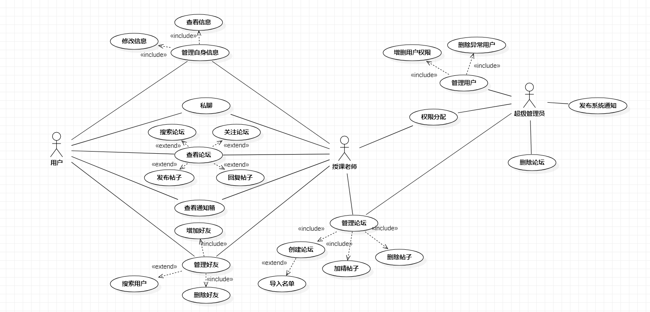

## 3.3用例描述

本节为用例详细描述，用自然语言详细描述用例，便于在客户、用户、需求开发人员和解系统设计人员之间交流。

### 3.3.1 ⽤户信息与权限管理系统

表3.2管理员管理用户信息

|  |  |
| --- | --- |
| ID | 1.1 |
| **名称** | 管理员管理用户信息 |
| **参与者** | **主参与者：**管理员  **目标：**管理员管理用户信息 |
| **描述** | **产生原因：**用户分为学生和老师，两类用户的管理归属管理员  **输出结果：**新的学生或者老师用户或修改后的学生或者老师信息 |
| **优先级** | 高 |
| **触发条件** | 新增或修改学生或者老师用户时 |
| **前置条件** | 有学生或者老师用户注册或学生或者老师提交修改信息 |
| **后置条件** | 无 |
| **正常流程** | 1.用户注册或用户提交信息修改  2.管理员审核信息  3.确认修改或驳回修改 |
| **异常流程** | 管理员发现信息不当驳回修改后转到1 |
| **相关用例** | 无 |
| **假设** | 管理员正确使用系统 |

表3.3 管理员分配相关权限

|  |  |
| --- | --- |
| ID | 1.2 |
| **名称** | 管理员分配相关权限 |
| **参与者** | **主参与者：**管理员  **目标：**管理员分配相关权限 |
| **描述** | **产生原因：**对老师的权限进行分配  **输出结果：**老师获得相应的权限 |
| **优先级** | 高 |
| **触发条件** | 新增或者修改老师信息 |
| **前置条件** | 老师信息确认无误 |
| **后置条件** | 无 |
| **正常流程** | 1.新建或者修改老师的信息后  2.管理员对于老师的相关权限进行分配  3.老师成功获得相关权限 |
| **异常流程** | 管理员发现权限分配不当后转到2 |
| **相关用例** | 1.1 |
| **假设** | 管理员正确使用系统 |

### 3.3.2论坛查询系统

表3.4查找论坛

|  |  |
| --- | --- |
| ID | 2.1 |
| **名称** | 查找论坛 |
| **参与者** | **主参与者：**用户  **目标：**用户找到目标论坛 |
| **描述** | **产生原因：**用户需要通过搜索功能在大量的论坛中搜索到目标论坛  **输出结果：**用户找到目标论坛 |
| **优先级** | 高 |
| **触发条件** | 用户在搜索栏搜索相关论坛 |
| **前置条件** | 有学生或者老师用户注册或学生或者老师提交修改信息 |
| **后置条件** | 无 |
| **正常流程** | 1.用户在搜索栏搜索相关的论坛  2.跳转出相关的所有论坛 |
| **异常流程** | 搜索信息有误跳转到1 |
| **相关用例** | 无 |
| **假设** | 用户正确使用系统 |

### 3.3.3论坛管理系统

表3.5管理员通过导入名单将课程导入相关用户的论坛关注列表

|  |  |
| --- | --- |
| ID | 3.1 |
| **名称** | 管理员通过导入名单将课程导入相关用户的论坛关注列表 |
| **参与者** | **主参与者：**管理员  **目标：**管理员通过导入名单将课程导入相关用户的论坛关注列表 |
| **描述** | **产生原因：**出现新课程时需要将相关用户自动加入课程论坛  **输出结果：**用户自动加入课程 |
| **优先级** | 高 |
| **触发条件** | 新增课程 |
| **前置条件** | 课程名单正确 |
| **后置条件** | 无 |
| **正常流程** | 1.新课程生成  2.管理员导入课程名单  3.相关用户加入课程论坛 |
| **异常流程** | 导入失败回到2 |
| **相关用例** | 无 |
| **假设** | 管理员正确使用系统 |

表3.6用户申请创建论坛

|  |  |
| --- | --- |
| ID | 3.2 |
| **名称** | 用户申请创建论坛 |
| **参与者** | **主参与者：**用户  **目标：**用户创建论坛 |
| **描述** | **产生原因：**用户未发现感兴趣的相关论坛，申请创建论坛  **输出结果：**经过管理员审批生成论坛或者驳回请求 |
| **优先级** | 中 |
| **触发条件** | 用户申请生成论坛 |
| **前置条件** | 相关方面论坛不存在 |
| **后置条件** | 无 |
| **正常流程** | 1.在关注界面中心点击创建论坛按钮  2.选择论坛类型  3.输入创建信息  4.等待审核创建成功 |
| **异常流程** | 创建失败回到1 |
| **相关用例** | 无 |
| **假设** | 用户正确使用系统 |

表3.7用户关注论坛

|  |  |
| --- | --- |
| ID | 3.3 |
| **名称** | 用户关注论坛 |
| **参与者** | **主参与者：**用户  **目标：**用户成功关注论坛 |
| **描述** | **产生原因：**用户对相关论坛感兴趣，关注后更加方便了解其中信息  **输出结果：**用户成功关注论坛 |
| **优先级** | 中 |
| **触发条件** | 用户点击关注按钮 |
| **前置条件** | 用户对相关论坛感兴趣 |
| **后置条件** | 无 |
| **正常流程** | 1.点击论坛右上角的关注按钮  2.关注成功 |
| **异常流程** | 关注失败回到1 |
| **相关用例** | 无 |
| **假设** | 用户正确使用系统 |

表3.8用户在论坛发帖

|  |  |
| --- | --- |
| ID | 3.4 |
| **名称** | 用户在论坛发帖 |
| **参与者** | **主参与者：**用户  **目标：**用户成功在论坛发帖 |
| **描述** | **产生原因：**用户有相关知识想交流或者求助  **输出结果：**用户成功发帖 |
| **优先级** | 中 |
| **触发条件** | 用户点击发帖按钮 |
| **前置条件** | 用户有相关的知识想要交流或者求助 |
| **后置条件** | 无 |
| **正常流程** | 1.点击论坛右上角的发帖按钮  2.选择帖子类型  3.输入帖子内容并添加照片  4.发帖成功 |
| **异常流程** | 发帖失败回到1 |
| **相关用例** | 无 |
| **假设** | 用户正确使用系统 |

表3.9管理员对论坛帖子进行操作

|  |  |
| --- | --- |
| ID | 3.5 |
| **名称** | 管理员对论坛帖子进行操作 |
| **参与者** | **主参与者：**管理员  **目标：**对精华帖置顶，对异常帖删除 |
| **描述** | **产生原因：**帖子有好有坏，需要管理员进行筛查管理  **输出结果：**精华帖置顶，异常帖删除 |
| **优先级** | 中 |
| **触发条件** | 出现优秀的帖子或者异常的帖子 |
| **前置条件** | 存在优秀的帖子或者异常的帖子 |
| **后置条件** | 无 |
| **正常流程** | 1.输入帖子ID  2.点击加精按钮、删除按钮或者置顶按钮  3.操作成功 |
| **异常流程** | 操作失败回到1 |
| **相关用例** | 无 |
| **假设** | 管理员正确使用系统 |

### 3.3.4通知管理系统

表3.10管理员发布通知

|  |  |
| --- | --- |
| ID | 4.1 |
| **名称** | 管理员发布通知 |
| **参与者** | **主参与者：**管理员  **目标：**对所有相关用户发布通知 |
| **描述** | **产生原因：**可能会有需要所有人都知晓的信息，所有要发布大范围通知  **输出结果：**精华帖置顶，异常帖删除 |
| **优先级** | 中 |
| **触发条件** | 点击发布通知按钮 |
| **前置条件** | 有需要所有人都知晓的信息 |
| **后置条件** | 无 |
| **正常流程** | 1.在管理员界面点击发布通知按钮  2.输入相关信息  3.点击确认发布，发布成功 |
| **异常流程** | 发布失败回到1 |
| **相关用例** | 无 |
| **假设** | 管理员正确使用系统 |

表3.11用户查看通知

|  |  |
| --- | --- |
| ID | 4.2 |
| **名称** | 用户查看通知 |
| **参与者** | **主参与者：**用户  **目标：**查看通知信息 |
| **描述** | **产生原因：**管理员发布通知后需要查看相关通知  **输出结果：**用户知晓通知内容 |
| **优先级** | 中 |
| **触发条件** | 点击通知 |
| **前置条件** | 管理员发布通知 |
| **后置条件** | 无 |
| **正常流程** | 1.点击“我的”界面的通知  2.在通知栏界面查看新发布的通知 |
| **异常流程** | 查看异常回到1 |
| **相关用例** | 无 |
| **假设** | 用户正确使用系统 |

### 3.3.5好友管理系统

表3.12用户发送好友申请

|  |  |
| --- | --- |
| ID | 5.1 |
| **名称** | 用户发送好友申请 |
| **参与者** | **主参与者：**用户  **目标：**发送好友申请 |
| **描述** | **产生原因：**想要与其他用户更好的一对一交流就要成为好友，所有要发送好友申请  **输出结果：**对方接受到好友申请 |
| **优先级** | 中 |
| **触发条件** | 点击添加好友按钮 |
| **前置条件** | 想要与其他用户更好的一对一交流 |
| **后置条件** | 无 |
| **正常流程** | 1.在好友信息界面点击添加好友按钮  2.等待同意添加成功 |
| **异常流程** | 添加失败回到1 |
| **相关用例** | 无 |
| **假设** | 用户正确使用系统 |

表3.13用户接受好友申请

|  |  |
| --- | --- |
| ID | 5.2 |
| **名称** | 用户接受好友申请 |
| **参与者** | **主参与者：**用户  **目标：**接受好友申请 |
| **描述** | **产生原因：**其他用户发送好友申请后，需要被同意才能成为好友  **输出结果：**同意的成为好友，不同意的不能成为好友 |
| **优先级** | 中 |
| **触发条件** | 点击我的界面中心的通知 |
| **前置条件** | 其他用户向此用户发起好友申请 |
| **后置条件** | 无 |
| **正常流程** | 1.点击我的界面中心的通知  2.进入通知界面里面的好友申请  3.同意好友申请 |
| **异常流程** | 同意失败回到1 |
| **相关用例** | 无 |
| **假设** | 用户正确使用系统 |

表3.14用户查看好友列表

|  |  |
| --- | --- |
| ID | 5.3 |
| **名称** | 用户查看好友列表 |
| **参与者** | **主参与者：**用户  **目标：**查看好友列表 |
| **描述** | **产生原因：**想要与好友一对一沟通，需要在好友列表中找到对应的好友  **输出结果：**展现好友列表 |
| **优先级** | 中 |
| **触发条件** | 点击FRIENDS按钮 |
| **前置条件** | 无 |
| **后置条件** | 无 |
| **正常流程** | 1.在关注界面点击FRIENDSA按钮  2.查看好友列表 |
| **异常流程** | 查看失败回到1 |
| **相关用例** | 无 |
| **假设** | 用户正确使用系统 |

表3.15用户与其他用户一对一聊天

|  |  |
| --- | --- |
| ID | 5.4 |
| **名称** | 用户与其他用户一对一聊天 |
| **参与者** | **主参与者：**用户  **目标：**与其他用户一对一聊天 |
| **描述** | **产生原因：**论坛的内容所有人都可以看到，想聊一些私密的话题只能进行一对一交流  **输出结果：**用户之间一对一交流 |
| **优先级** | 中 |
| **触发条件** | 点击好友列表里面的好友或者点击好友信息中的聊天按钮 |
| **前置条件** | 用户之间成为好友 |
| **后置条件** | 无 |
| **正常流程** | 1.点击好友列表里面的好友或者点击好友信息中的聊天按钮  2.开始聊天 |
| **异常流程** | 进入聊天界面失败回到1 |
| **相关用例** | 无 |

# 界面原型

**4.2 网页端界面原型**

4.2.1整体概览

我们小组设计的软件类拼多多作业系统（以下称为众诚作业）包含的网页界面原型各个组件的内容如下：

1. 首页：用户登录平台输入学号（工号）和密码进行登录，跳转到主页
2. 主页：主页中展示用户所学的所有课程，通过对每个课程的点击进入每个课程的相关页面
3. 课程信息页面：主要包含三个部分：课程简介，课程作业，班级名单，点击各个部分即可跳转到相关界面
4. 作业界面：进入该界面后学生即可查看并选择选择这门学科的所有作业，与此同时还可看到每个作业的时间剩余限制。
5. 详细作业界面：对于每一个老师布置的作业，可以在该平台进行写作业，对于有困难的题目可以点击右侧的“去求助”，跳转到求助作业界面。
6. 求助作业界面：对于不会做的题目，在求助界面输入相关科目然后对题目中的不懂的地方进行描述，点击提交后即可将你的需求提交至“希望广场”
7. 希望广场：所有同学的作业难题在这里进行汇总展示，对于想要解决他人问题的同学可以点击评论进行解答，同时还可以进行图片上传
8. 我的发布：在这里你可以看到你自己所发布的所有作业问题，点击评论可以看到其他同学的带图片的解答。
9. 个人主页：在每个页面右上角的“欢迎，XXX”点击即可查看自己的个人信息。

总体流程图：

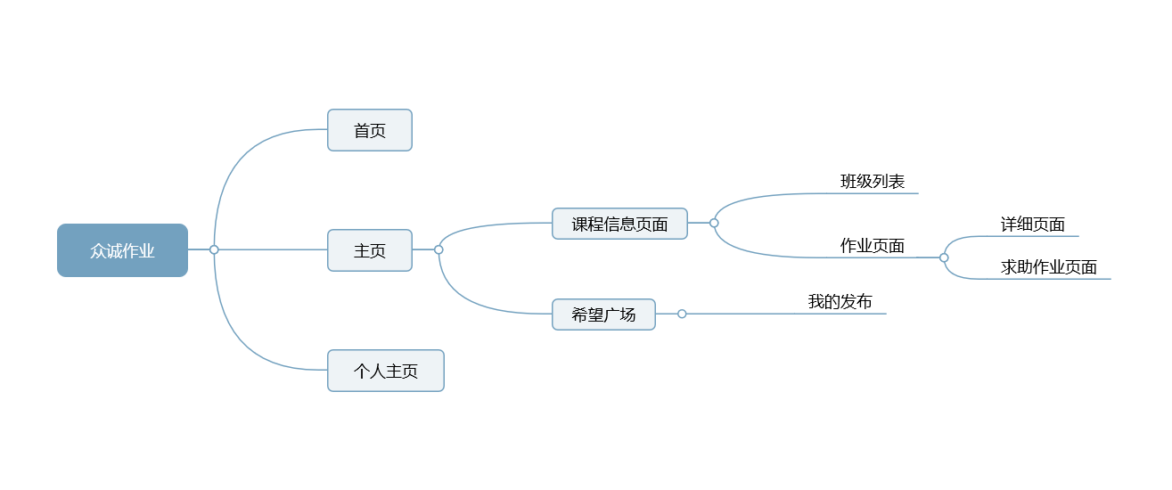

4.2.1登录界面

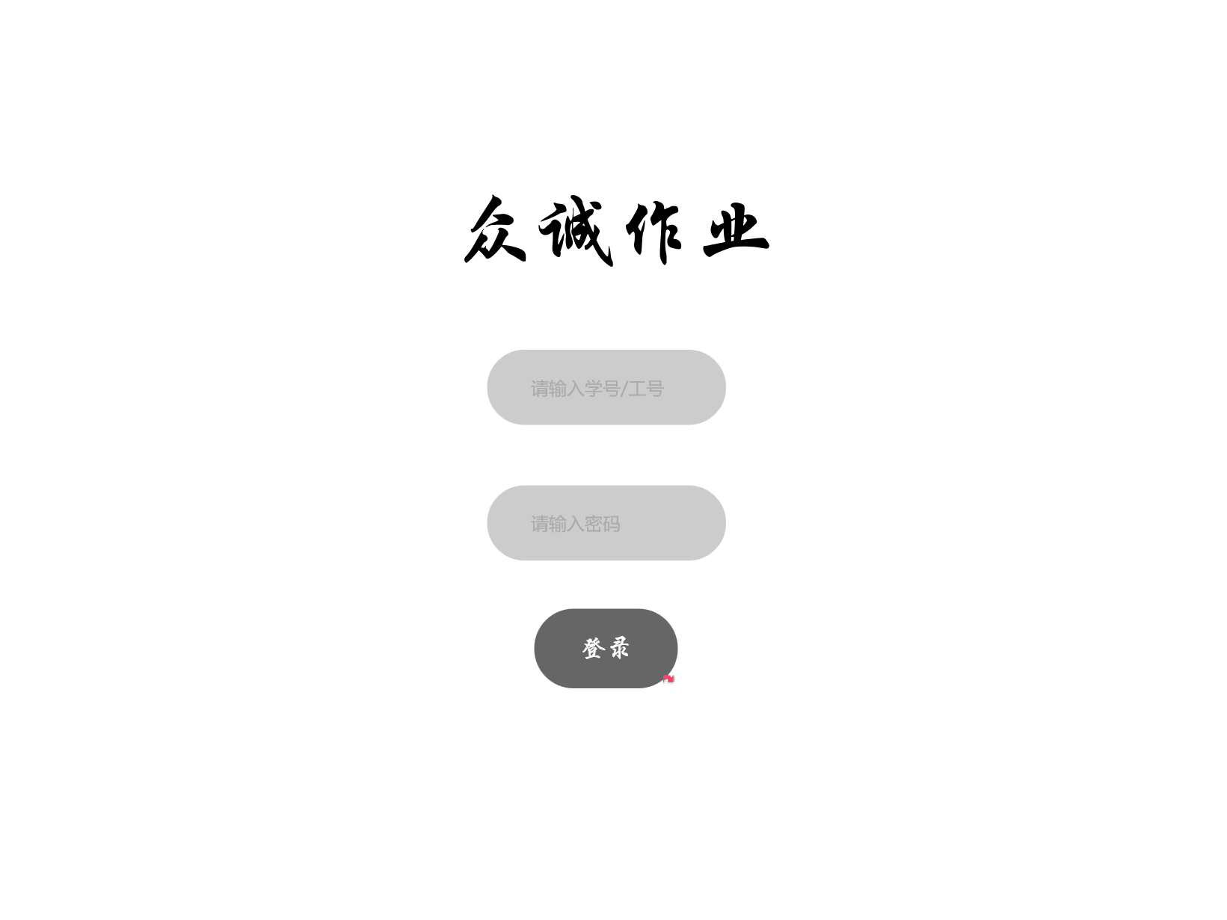

4.2.2主页（课程信息总览）

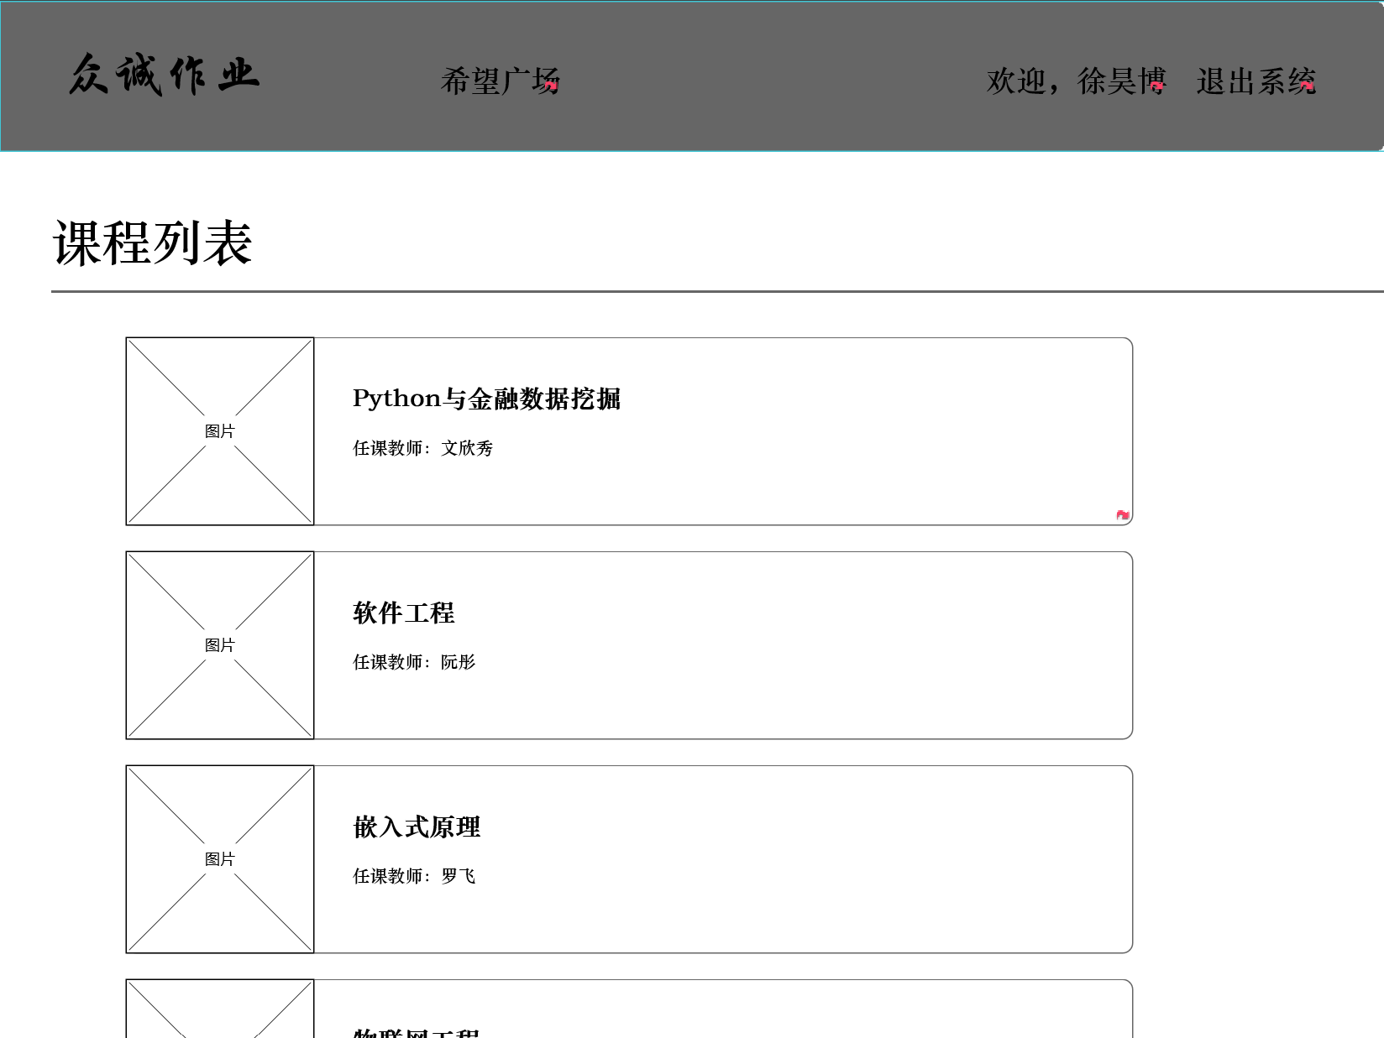

4.2.3课程选择主页面

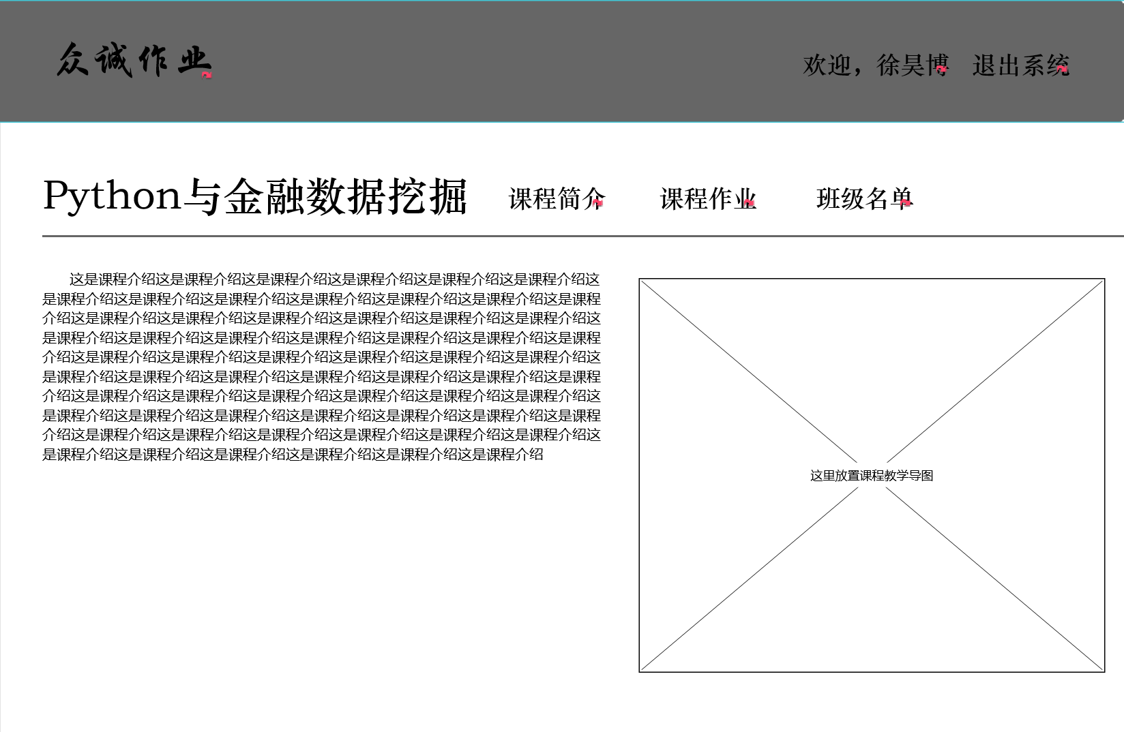

4.2.4课程班级名单页面

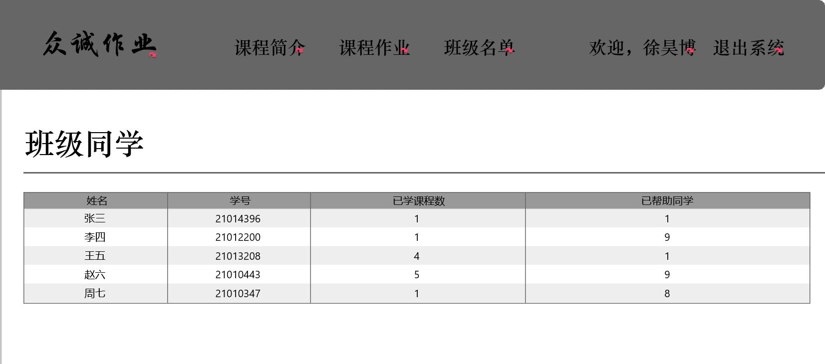

4.2.5课程作业列表页面

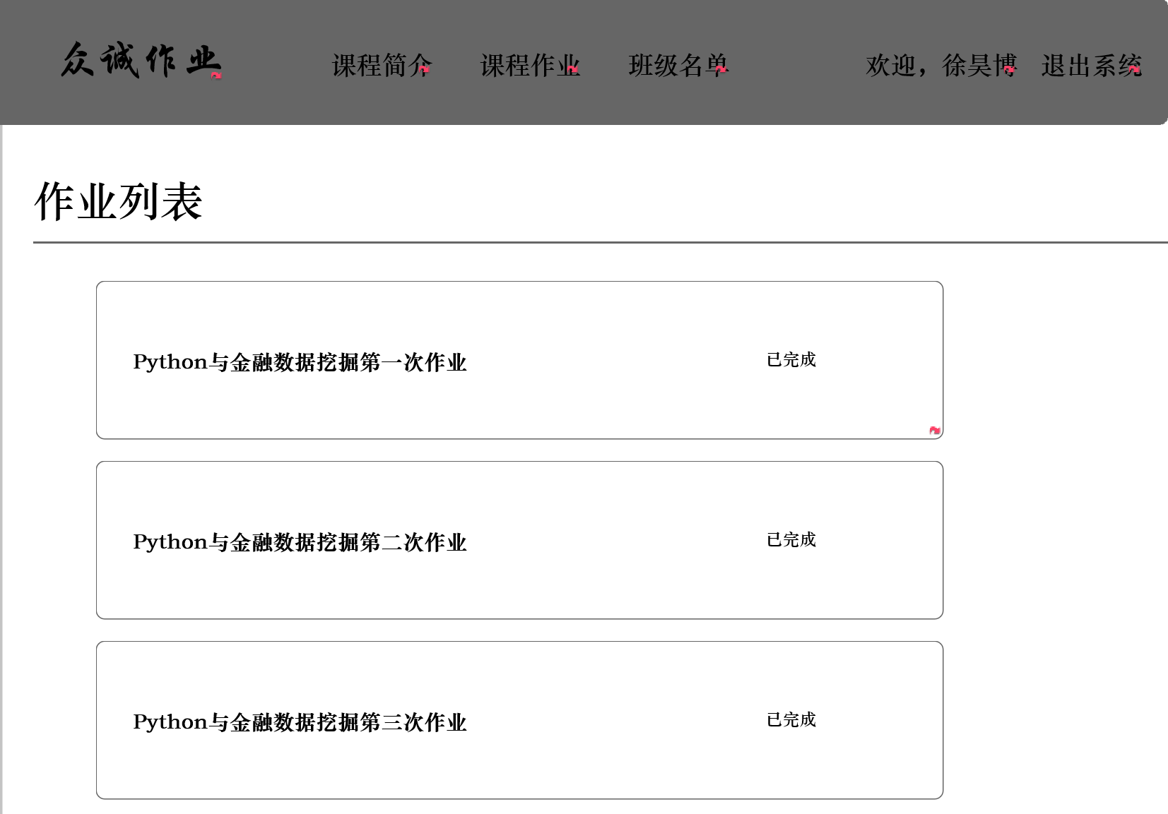

4.2.6作业完成详细页面

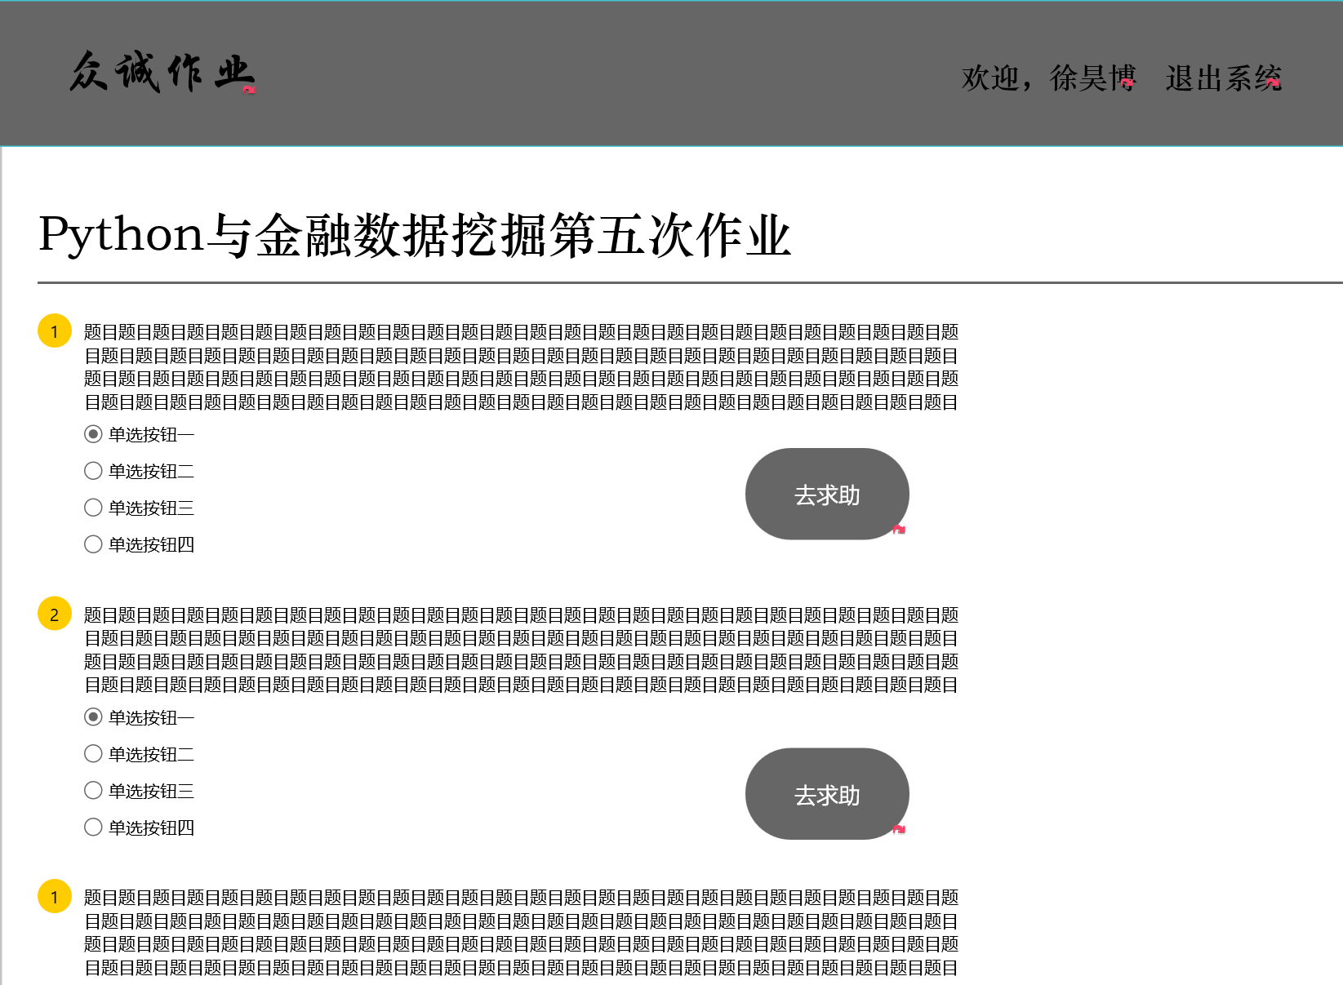

4.2.7作业求助发布页面

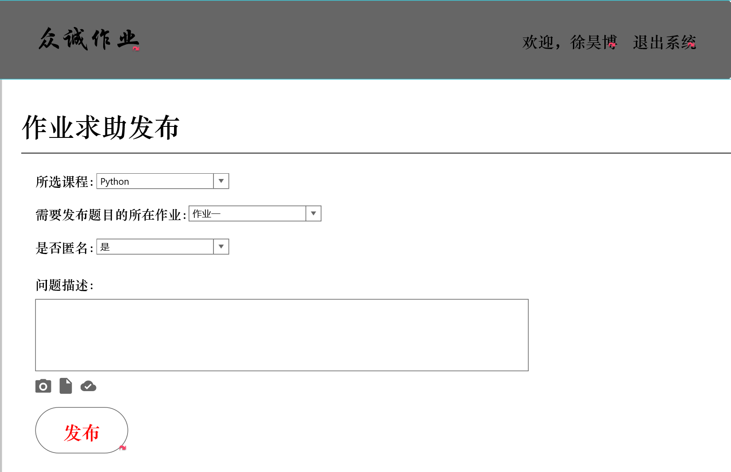

4.2.8 希望广场主页（作业求助页面）

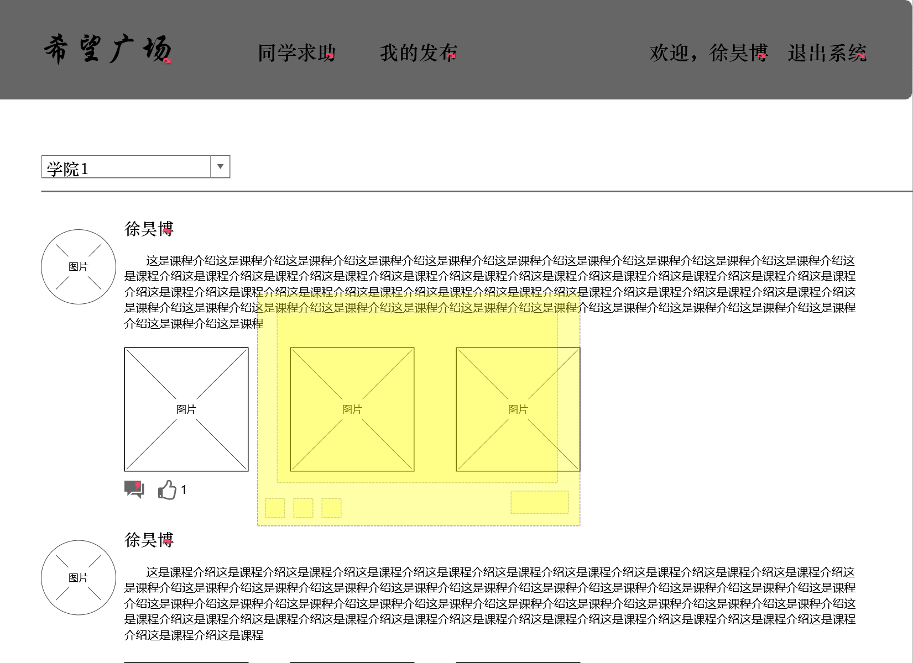

4.2.9 我的发布内容查看以及相关回复查看

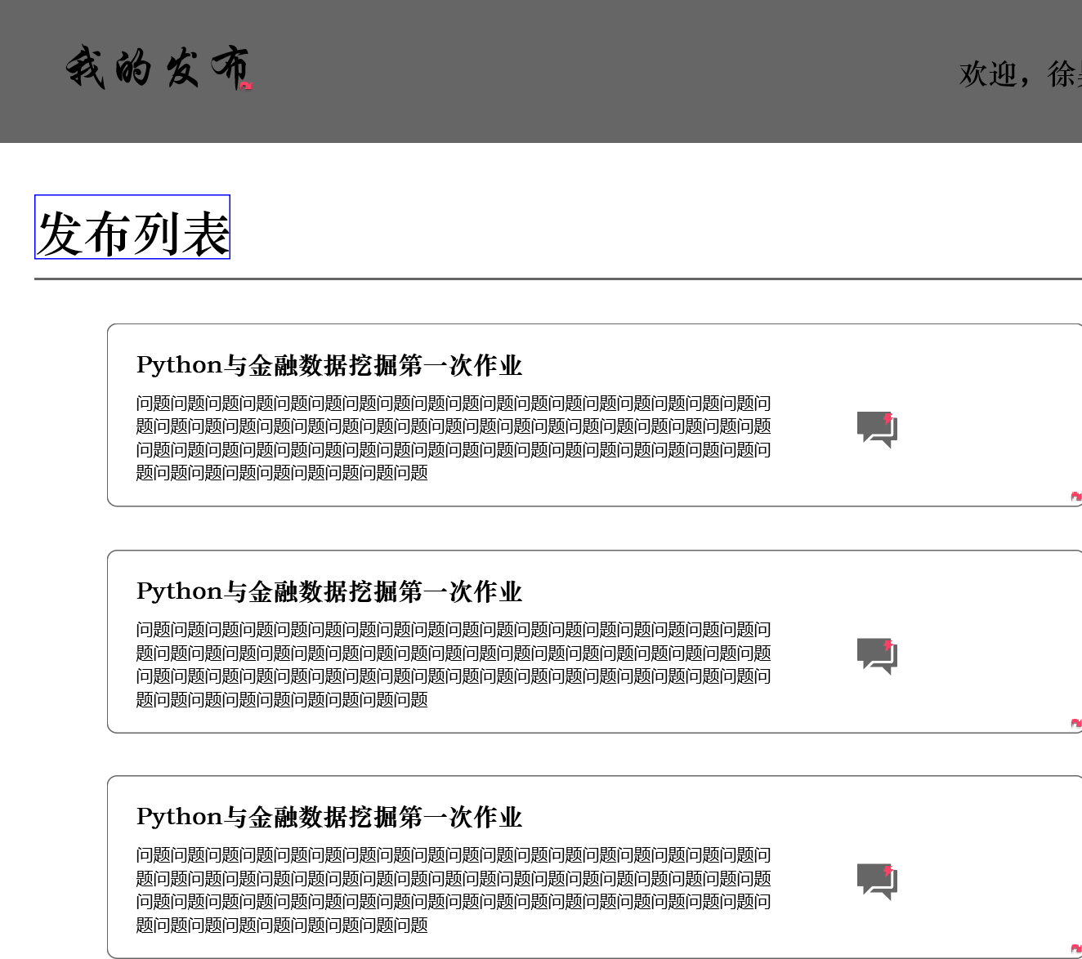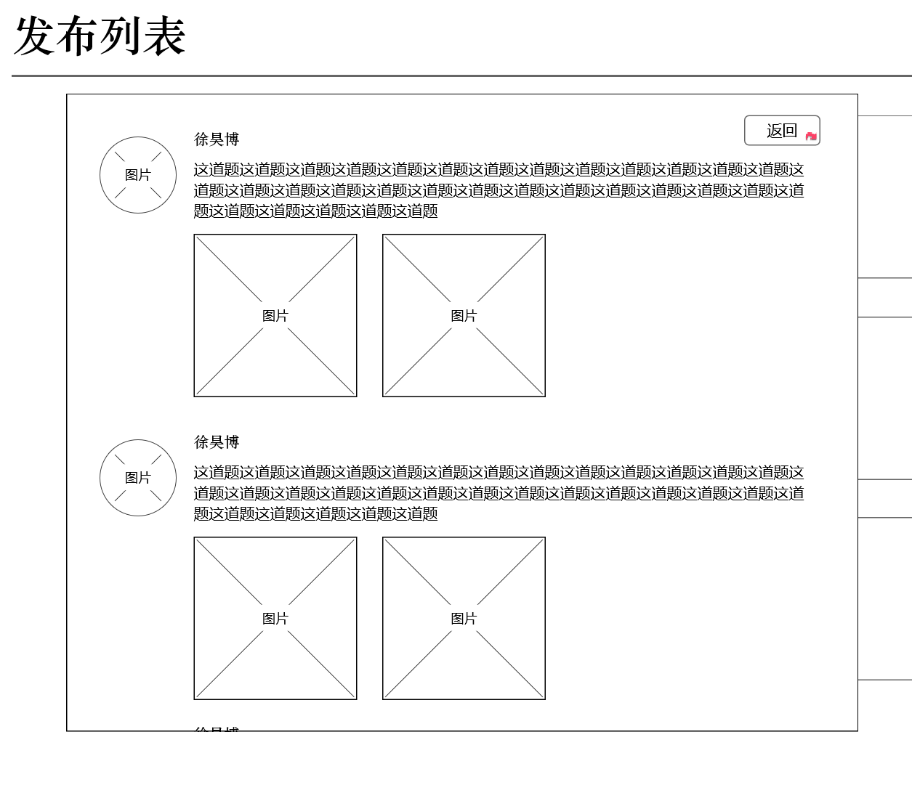

4.2.10 个人信息主页

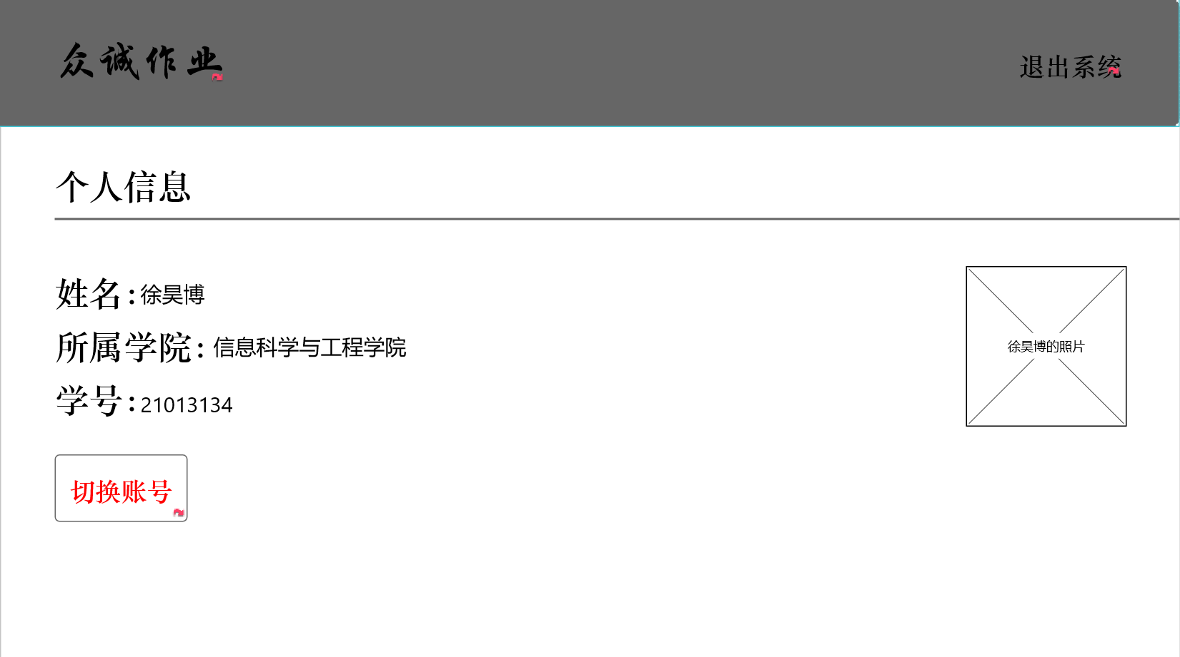

# UML建模

## 5.1类图

## 微信图片_20211115114520

图5.1类图

## 5.2顺序图

### 5.2.1用户管理

**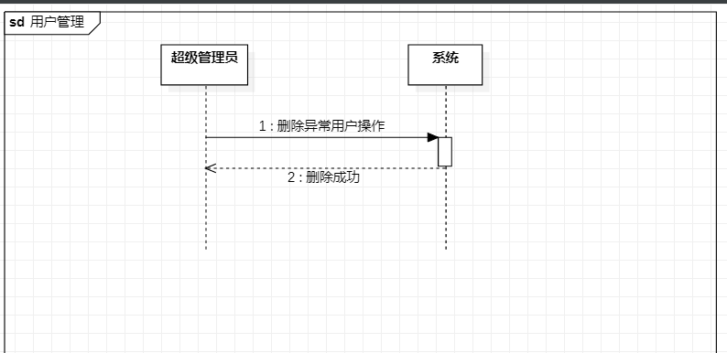**

图5.2用户管理

### 5.2.2帖子管理：

**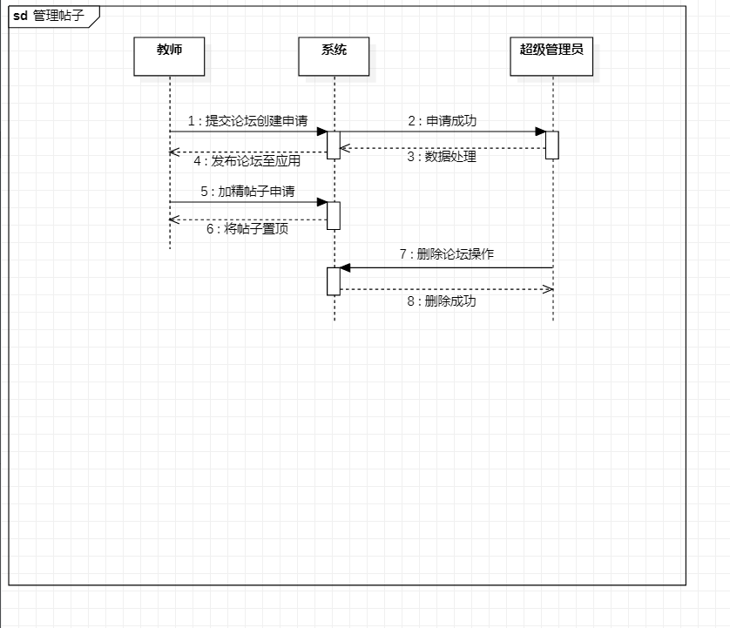**

图5.3帖子管理

### 5.2.2用户查看个人信息：

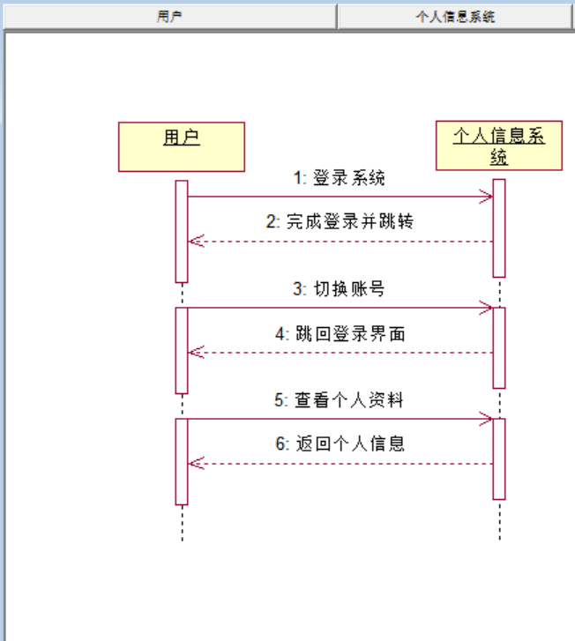

图5.4学生查看帖子

## 5.3状态图

### 5.3.1老师状态图：

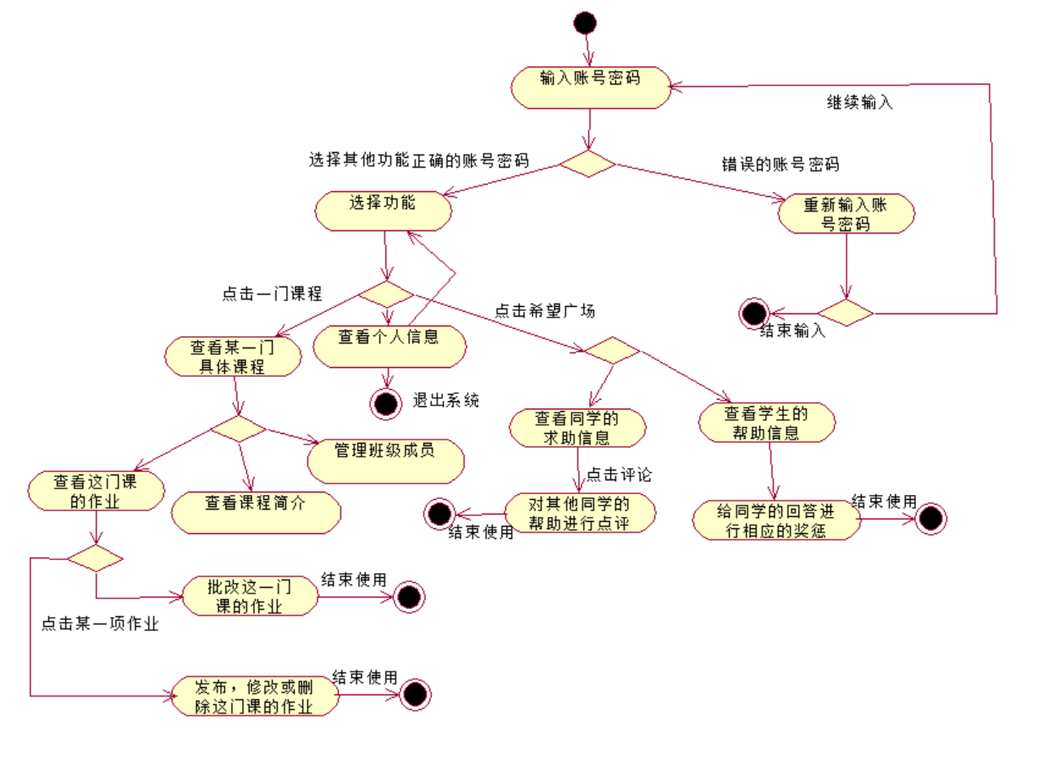

图5.5老师状态图

### 5.3.2学生状态图：

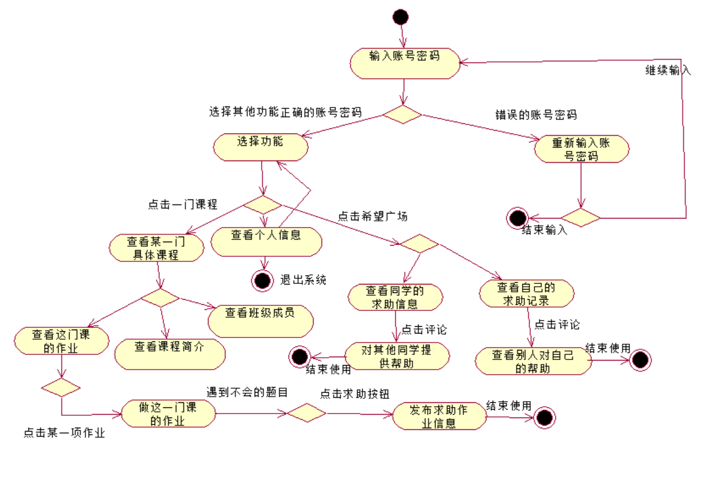

图5.6学生状态图